**雙古鎮、湖上金球悅下江南八日（台中出發）**

**【****航空公司】東方航空**

**【參考航班】（實際航班以航空公司公告出發前確認的航班編號與飛行時間為準）**

|  |  |  |  |  |  |  |
| --- | --- | --- | --- | --- | --- | --- |
| **程 別** | **起飛地** | **抵達地** | **航空公司** | **航班編號** | **出發時間** | **抵達時間** |
| **第一天** | **台 中** | **南 京** | **東方航空** | **MU2942** | **11:10** | **13:15** |
| **第八天** | **南 京** | **台 中** | **東方航空** | **MU2941** | **07:55** | **10:10** |

【為維護旅遊品質及貴賓們的權益，本行程交通住宿及旅遊點儘量忠於原行程，有時依飯店具體確認回覆的結果，與綜合當地實際交通等情況，為貴賓們斟酌調整並妥善安排旅遊行程、飯店入住之先後順序或旅遊路線， 如遇特殊情況如觀光點休假、住宿飯店調整或其它不可抗拒之現象，請以說明會或最後確認的行程說明資料為準，敬請諒解。】班機時間若有調整，正確時間航空公司公佈為主。

**行程特色**

★全程安排2餐自助餐

★無自費

★入住超豪華五星·湖州湖上璀璨明珠大金球希爾頓酒店

**行程安排**

揚州－瘦西湖+遊船、冶春園。

蘇州－七裏山塘、金雞湖璀璨夜景、江南園林·滄浪亭、平江府歷史街區。

杭州－漫步西湖三絶之一（孤山不孤）~平湖秋月、龍塢茶鎮·背簍採茶+炒茶品西湖龍井。

桐鄉－烏鎮古鎮·西柵景區。

湖州－南潯古鎮。

無錫－範蠡西施隱居地·蠡園、惠山古鎮、清明橋歷史街區。

宜興－大覺寺。

南京－牛首山·佛頂宮、鐘山風景區賞梧桐大道、中山陵、老門東歷史街區。

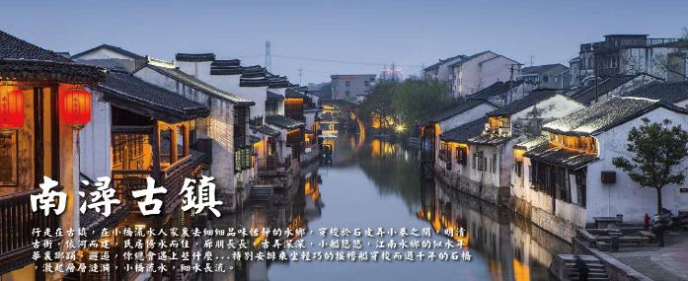

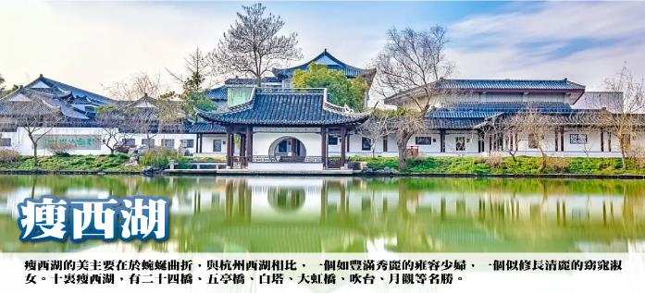

**餐食介紹 特別安排2餐自助餐**

**杭州韓千爐韓式自助烤肉吃到飽、乾隆宴**、**鎮江風味**、園林風味、蘇幫菜、西柵風味、水鄉風味、、**茶鎮風味**、**湖州風味**、太湖風味、古都風味、鹽水鴨風味（餐標R50-80）。

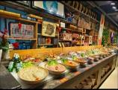 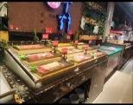 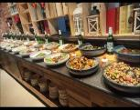 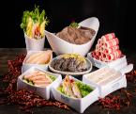

**貼心安排**

每人每天一瓶礦泉水。

**酒店安排** （註：入住房間型態依當天飯店所提供之型態為主；圖片為僅供參考。）

**句容碧桂園鳳凰城酒店**

酒店位於南京東與句容市交界，周邊風景優美，酒店緊鄰國際溫泉度假勝地——湯山鎮，地處寶華山2個4A級國家旅遊度假景區。句容碧桂園鳳凰。酒店以其完善的高品質會議、餐飲項目，舒適典雅的住宿度假環境及豐富的康體娛樂配套設施，用心為賓客提供優質的多化服務。**2012年開業 2016裝修 房間數量：334間。**

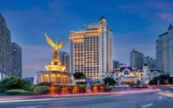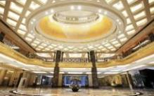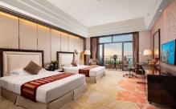

**蘇州雅傑大飯店**

飯店可輕鬆到達滄浪亭、寒山寺、拙政園、留園、蘇州博物館等多個景點。這是一家集客房、餐飲、會議、休閒、娛樂於一體的商務度假飯店，整體面積60000平米，樓高27層，並於2015年初升級改造完畢。飯店擁有三百餘間客房，各式房型各具特色；房內均有獨立的中央空調，乾濕分開的衛生間。特別採用了柔軟舒適的床墊、枕芯，讓顧客都能享受優質的睡眠，感受到家的溫暖。**開業時間：2008、裝修時間： 2015、客房數量：335間。**

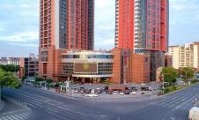 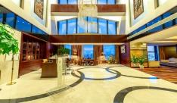 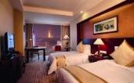

**烏鎮枕水度假酒店※不卡週五、六**

飯店位於烏鎮西柵景區西市河南，緊靠停車場與遊客服務中心，地理位置優越。烏鎮枕水度假飯店擁有各式精緻客房，空間開闊，陽光充足。室外綠意盎然，室內古樸典雅；雅緻客房內施設備齊全。便捷舒適的環境，經濟實惠的價位，是您來烏鎮旅行的理想居住選擇。**開業時間：2011、客房數量：345間。**

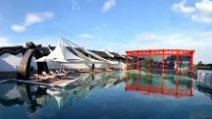 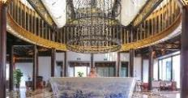 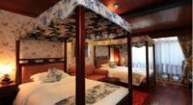

**烏鎮通安客棧※不卡週五、六**

烏鎮通安客棧坐落於烏鎮西柵景區東端，分為1號樓、2號樓和貴賓樓三個區域，臨近昭明書院、敘昌醬園、西柵大街等。客棧是典型的二層江南明清建築群落，外部環境綠樹蔥蘢，裝修風格精緻高雅。客房配備古樸典雅的傳統傢俱，推窗見水的獨特風韻，加之賓至如歸的周到服務，讓你的旅途充滿溫情。**開業時間：2007、裝修時間： 2015、客房數量：349間。**

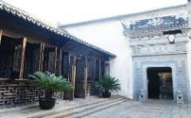 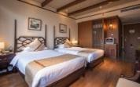 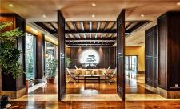

**杭州臨平溫德姆飯店**

坐落於杭州市臨平區核心地段（人民大道505號），飯店緊鄰地鐵9號線。飯店擁有後現代風的摩天大樓，非凡大氣的LOW-E玻璃幕牆。現代輕奢風格的全新客房均採用鋪設式地暖，舒緩降噪、溫度均勻，給您帶來足夠的舒適感和靜謐感。負離子新風系統有效地改善室內的空氣質量，為您提供最舒適的睡眠體驗。**開業時間：2023、客房數量：216間。**

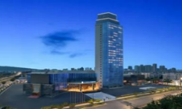 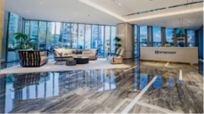 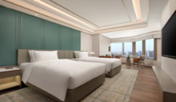

**湖州希爾頓酒店**

酒店配備典雅舒適的客房及套房，其設計和裝飾擷取了江南水鄉的寫意婉約，又不失精緻簡潔的現代感，透過球體落地窗還可輕鬆飽覽臨水四季變幻的自然意境，客房佈局經過精心雕琢，靈活貼心，為全球旅行愛好者或商旅賓客打造寧靜舒適的空間。細膩柔軟的床品助力賓客的深度睡眠；智慧調光模式系統、自動窗簾、無線充電設備便捷省心；寬敞獨立的辦公區域、高速無線上網服務、獨立花灑及浴缸、“瑰珀翠”品牌洗護備品等配備暖心齊全，讓賓客盡享輕鬆愉悅的入住時刻；入住行政樓層客房或套房的賓客，還可于高踞金球之巔的行政酒廊俯瞰南潯，享受專屬禮遇；更有設計多元的家庭主題套房精心設置創意直通梯，讓親子假期充滿趣意。**開業時間：2023、客房數量：337間。**

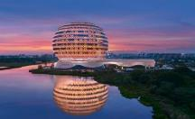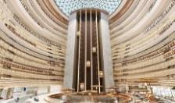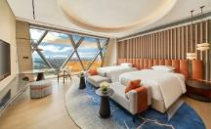

**無錫城中皇冠假日酒店**

飯店步行可至無錫博物館、槳聲燈影的南長街水弄堂以及運河古韻絕版地清明橋歷史文化街區，體驗白牆黛瓦的江南風情。飯店配備25米國際標準恆溫泳池，以及為住店顧客24小時開放的健身中心，隨時讓您在閒暇時間暢享運動樂趣。**開業時間：2018、客房數量：344間。**

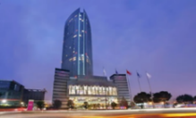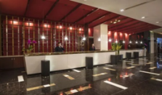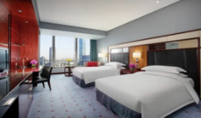

**南京麗湖雅致空港酒店**

飯店總建築面積約為 3 萬平方米，將“韻致江南”和“現代商務”融為一體，以高雅溫馨卻不失簡約內斂的設計風格，將人文與自然完美融和。飯店距南京祿口國際機場僅15分鐘車程，驅車半小時內可到達牛首山文化景區、銀杏湖樂園、黃龍峴金陵茶文化村等旅遊景點，地理位置優越，交通便捷。**開業時間：2018、客房數量：344間。**

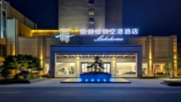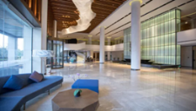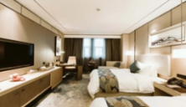

**自費項目**

**全程無自費**

**每日詳細行程**

**第一天 台中⮕南京⮕揚州⮕瘦西湖⮕遊船⮕冶春園⮕句容**

今天集合於國際機場，由專人為您辦理登機手續，隨即搭乘豪華客機，飛往有江蘇省省會-南京。抵達後，專車前往揚州。“天下三分明月夜，二分無賴是揚州”。“富甲天下”的揚州城，至今已有2480年的歷史了。抵達後，專車前往**【瘦西湖】**瘦西湖的美主要在于蜿蜒曲折。十里瘦西湖，有二十四橋、五亭橋、白塔、大虹橋、小金山、徐園、吹台、月觀等名勝。瘦西湖以“瘦”為特征，湖面時寬時窄，兩岸林木扶疏，園林建筑古朴多姿，行船其間，景色不斷變化，引人入勝。而後前往**【冶春園】**冶春即冶游，男女在春天里外出游玩叫冶春。狹長的瘦西湖從冶春園南面而過，臨湖築有草廬水榭，古樸清雅。憑欄觀景，湖水漣漪。

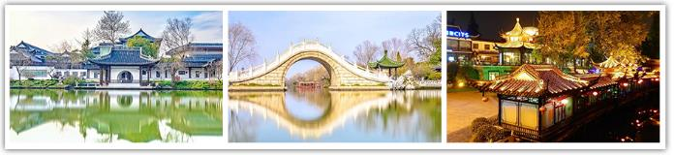

|  |
| --- |
| **早餐：敬請自理 午餐：機上餐點 晚餐：鎮江風味RMB50** |
| **住宿：句容碧桂園鳳凰城酒店 或同級** |

**第二天 句容⮕蘇州⮕江南園林~滄浪亭⮕平江府歷史街區⮕七裏山塘⮕金雞湖璀璨夜景**

**【滄浪亭】**是現存蘇州最古的園林。相比其他熱門園林，這裏人少清靜，園內以假山景色取勝，複廊上精美的花窗也值得欣賞。

**【平江府歷史街區】**蘇州迄今保存最完整、規模最大的歷史街區，堪稱蘇州古城的縮影。今天的平江歷史街區仍然基本保持著“水陸並行、河街相鄰”雙棋盤格局以及“小橋流水、粉牆黛瓦”獨特風貌，並積澱了極為豐富的歷史遺存和人文景觀。

**【七裏山塘古街】**典型的江南水鄉風貌,家家戶戶前街後河，河上小船來往如梭，街上店鋪林立；體驗東方威尼斯水城的魅力，感受江南水鄉的古樸風情。

**【金雞湖璀璨夜景】**中國最大的城市湖泊公園，堪稱二十一世紀蘇州“人間新天堂”的象徵。金雞湖擁有八大景觀：水幕電影·音樂噴泉、水上摩天輪、水墨長堤·李公堤、湖濱大道·圓融雕塑、月光碼頭、桃花島·玲瓏島、春到湖畔、金雞湖大橋·瀑布。

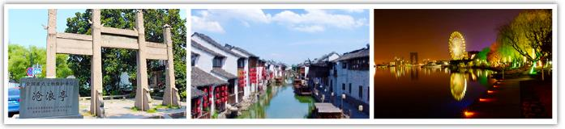

|  |
| --- |
| **早餐：飯店內享用 午餐：園林風味RMB50 晚餐：蘇幫菜RMB50** |
| **住宿：準★★★★★蘇州太美香谷裏酒店或同級** |

**第三天 蘇州⮕獅子林⮕蘇州博物館⮕桐鄉⮕烏鎮西柵景區⮕大搖櫓船進古鎮⮕西柵大街⮕耶穌古鎮賞古鎮夜景**

**【獅子林】**其擁有國內尚存最大的古代假山群。湖石假山玲瓏眾多、出神入化，形似獅子起舞，被譽為“假山王國”，有“桃源十八景”之美譽。園中最高峰為“獅子峰”，另有“含暉”、“吐月”等名峰，建筑有“立雪堂”、“臥云室”、“指柏軒”、“問梅閣”等。

**【蘇州博物館】**新館建築群在現代幾何造型中體現了錯落有致的江南特色，為一座集現代化館舍建前築、古建築與創新山水園林 三位一體的綜合性博物館。

**【烏鎮西柵景區】**西柵是烏鎮的精華所在，雖與東柵同為主要景區，但這裏沒有東柵的繁鬧市井。西市河貫穿西柵東西，縱橫交錯的小河道將西柵分為許多小島，各部分又有數十座各異的古石橋相連接。特別是，河面上是被燈光映照出彩色倒影的一座座古橋，順著河道看兩岸的古建築在色彩斑斕的燈光中呈現出新的意境，新舊交替恍然如入兩座古鎮，一個是昨日的班駁，一個是今日的絢爛。

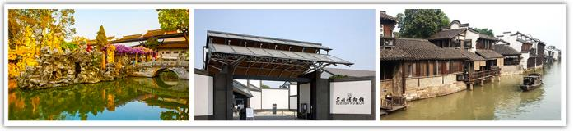

|  |
| --- |
| **早餐：飯店內享用 午餐：園林風味RMB50 晚餐：西柵風味RMB50** |
| **住宿：烏鎮枕水度假酒店或通安客棧 或同級** |

**第四天 桐鄉⮕【烏鎮藍印花布染坊、昭明書院、敘昌醬園】⮕杭州【漫步西湖~平湖秋月⮕中山公園（乾隆行宮） ⮕浙江博物館⮕杭州**

**【烏鎮】**烏鎮藍印花布染坊、昭明書院、敘昌醬園。

**【西湖景區·平湖秋月】**每當清秋氣爽，西湖湖面平靜如鏡，皎潔的秋月當空，月光與湖水交相輝映，頗有“一色湖光萬頃秋”之感，故題名“平湖秋月”。

**【中山公園】**西湖孤山，中山公園門前的一對漢白玉獅子，是明代的遺物，左邊的是雄獅，右邊的是雌獅。1927年（民國16年）為紀念孫中山先生而命名。公園建在清朝御花園原址上，建有中山紀念林和中山紀念亭。園內佈局十分巧妙，將天然（孤山景色）和人工（亭臺幽徑）結合一體。

**【浙江博物館】**主要由主樓、浙江西湖美術館和皇家藏書樓文瀾閣組成。主樓主要有三層，設有陶瓷館、青瓷館、漆器館等展館，一樓主要是展出一些陶器，二樓、三樓主要是瓷器，二樓主要是一些越窯瓷、龍泉瓷等，三樓是明清以後或更加晚期一些的瓷器，而且每層都有3D觸摸板，可全方位的看展品。

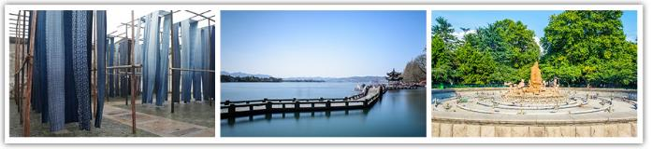

|  |
| --- |
| **早餐：飯店內享用 午餐：水鄉風味RMB50 晚餐：韓千爐韓式自助烤肉吃到飽RMB70** |
| **住宿：杭州臨平溫德姆飯店 或同級** |

**第五天 杭州⮕【龍塢茶鎮、背簍採茶+炒茶品西湖龍井】⮕湖州【南潯古鎮~搖櫓船⮕酒店**

**【龍塢茶鎮·背簍採茶+炒茶品西湖龍井】**漫步茶園棧道，慢享茶香氤氳，背上竹簍，戴上斗笠，穿上藍印花布圍裙，親手採摘西湖龍井茶；在老師的指導下體驗非遺炒茶手法，欣賞茶藝表演，品一杯龍井茶，品嘗其獨特的味道，探尋歷史悠久的茶文化。

**【南潯古鎮】**南潯是一個人文資源充足，中西合璧建築多樣的江南古鎮，南潯以園林和藏書樓聞名天下，民間素有“湖州一個城，不及南潯半個鎮”之說，【小蓮莊】就是其典型代表。南潯還有保存完整號稱“江南第一古民宅”的**【張石銘故居】**。行走在古鎮，在小橋流水人家裏去細細品味恬靜的水鄉，穿梭於石皮弄小巷之間，明清古街，依河而建，民居傍水而住，廊朋長長，古弄深深，小船悠悠，江南水鄉的似水年華裏躑躅、邂逅，你總會遇上些什麼...特別安排乘坐輕巧的搖櫓船穿梭而過千年的石橋，激起層層漣漪，小橋流水，細水長流。

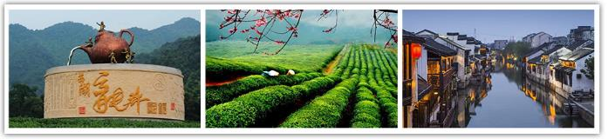

|  |
| --- |
| **早餐：飯店內享用 午餐：茶鎮風味RMB50 晚餐：湖州風味RMB50** |
| **住宿：國際品牌五星 湖州希爾頓酒店（2023年11月13日全新開業）或同級** |

**第六天 湖州⮕無錫【範蠡西施隱居地⮕蠡園⮕惠山古鎮⮕清明橋歷史街區⮕珍珠開蚌體驗】**

**【範蠡西施隱居蠡園】**相傳春秋時越國大夫範蠡偕美人西施泛舟於此，湖因人而得名，園因湖而得名，三面環水，遠眺翠嶂連綿，近聞長浪拍岸；南堤春曉，桃紅柳綠；枕水長廊，步移景換；假山聳翠，曲折盤旋；亭臺樓閣，層波疊影。

**【惠山古鎮】**自古就是風景佳絕、鐘靈毓秀之地，達官顯貴、帝王將相抵錫必遊之處，乾隆帝曾親筆題字“惟惠山幽雅閑靜”。這裏歷史古跡眾多，深井院、花格窗、浮雕鏤刻等，被譽為集中展示江南吳地文化的“露天歷史博物館”。現仍保存著較為完整的古代祠堂及遺址共100餘處，形成了沿河、臨街、近泉、靠山密集的祠堂分佈群落。

**【清名橋歷史街區】**一路欣賞望湖熏風、梁溪曉月、舊城懷古、蓉湖溯源、江南水弄堂等景致，領略江南古運河的獨特韻味，感受江南古運河的別樣風情。

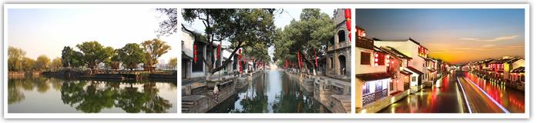

|  |
| --- |
| **早餐：飯店內享用 午餐：太湖風味RMB50 晚餐：乾隆宴RMB110** |
| **住宿：無錫城中皇冠假日酒店 或同級** |

**第七天 無錫⮕【紫砂藝術博物館】⮕南京【牛首山⮕佛頂宮（含電瓶車）⮕鐘山風景區賞梧桐大道⮕中山陵⮕老門東歷史街區】**

**【中國紫砂文化博物館】**展示各類紫砂壺，這些茗壺打破了傳統紫砂壺偏重工藝、仿製老壺的傳統制器模式，在保持傳統工藝、講究實用性的基礎上，追求把文化內涵注入壺的內器，使一把把普通的紫砂壺有了文化的靈魂。

**PS: 館內展品除參觀外，有部分可銷售，可自由選購**

**【牛首山·佛頂宮】**斥資40億打造的精美宮殿供奉佛教界至高聖物——釋迦牟尼佛頂骨舍利，外部分為大穹頂和小穹頂兩個部分，大穹頂形如佛祖袈裟覆蓋在小穹頂之上，象徵著佛祖的無量加持；小穹頂下部為蓮花寶座造型，上部為摩尼寶珠造型，上下結合形成“蓮花托珍寶”的神聖意象。觀7.5米臥佛，採用不銹鋼鑄造，表皮仿以漢白玉材質，臥佛還能360度緩慢地旋轉。

**【佛頂塔】**佛頂聖境的標誌性建築之一，塔內供奉一尊毗盧遮那佛坐像，置有一口仿唐式全銅鑄金剛鐘，還有各種經藏展示。

**【梧桐大道】**是這座城市的驕傲和標誌性地標。這條大道以梧桐樹的命名，其兩側遍佈著茂密的梧桐樹，秋天，梧桐樹的葉子變成了一片金黃色的海洋，在陽光的照耀下，金黃的葉片熠熠生輝，仿佛給整個大道披上了一層神秘而浪漫的外衣。

**【中山陵】**國父孫中山的陵墓，整個建築群依山勢而建，全局呈“警鐘”形圖案，被譽為“中國近代建築史上的第一陵”。主要建築：牌坊、墓道、陵門、石階、碑亭、祭堂和墓室等，排列在一條中軸線上，體現了中國傳統建築的風格。

PS: 逢週一陵門以上關閉不能參觀，2018年6月起實行實名預約，如當天預約人數超出景區規定，則改為參觀雨花台或步行遊覽玄武湖，敬請諒解！

**【老門東歷史街區】**古南京商業及居住最發達的地區，傳統樣式複建傳統中式木質建築、馬頭牆，再現老城南原貌。街頭雕塑牌坊周圍有著黃包車夫、糖芋苗、老郵筒、學童進館（上私塾）等4組雕塑，雕塑人物全"穿"著明清服飾，惟妙惟肖地再現了老門東明清時的民居生活。

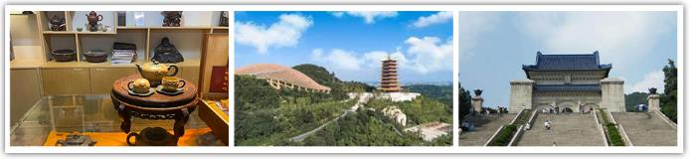

|  |
| --- |
| **早餐：飯店內享用 午餐：古都風味RMB50 晚餐：鹽水鴨風味RMB50** |
| **住宿：準★★★★★麗湖雅致空港酒店 或同級** |

**第八天 南京⮕台中**

前往機場搭機準備返台，結束精彩8日江南之旅。

|  |
| --- |
| **早餐：酒店打包 午餐：敬請自理 晚餐：敬請自理** |
| **住宿：溫暖的家** |

**所有內陸之海陸交通、食宿及遊覽，均由公營旅遊單位負責安排，鑒於目前仍有國家制度限制，如遇不可抗拒之因素，行程、飯店、交通工具若臨時更改，一切以當地旅行社安排為主，造不便請見諒。**

**注意事項**

※行程內容順序僅參考，依當地旅行社做最後確定，本公司保留調整之權利，以團體出發前說明資料為準。

1、行程內容因國際或國內班機變動而有所調整。

2、若遇不可抗拒之情況，本公司保留變更行程之權利。

3、行程內容順序以當地旅行社所安排為主。

4、按摩等自費行程,請貴賓視服務人員狀況酌給小費以示鼓勵及獎勵辛勞。

5、因綠色環保各地酒店取消一次性用品，請自行攜帶牙膏、牙刷及洗漱用品。

6、以上報價已分攤60歲以上的老人及小童優惠門票價格，如產生優惠票，恕不退回。

7、為維護旅客當地安全與旅遊權益，本行程全程不得脫隊或擅自離隊，如旅客脫隊或離隊者，則視同終止旅遊契約。

8、前往大陸地區，行動電源有清楚明顯標示30000 mAh以下，可放隨身行李攜帶，若超過中國海一律沒收。若您的行動電源無詳細的標示mAh容量，請攜帶商品說明書或包裝盒說明，否則海關將視同於超過30000 mAh，予以沒收！

9、根據《中華人民共和國道路交通安全法》，第五十一條規定：車輛行駛時，駕駛人、乘坐人員應當按規定全程使用安全帶，請務必提醒注意。

10、根據中國民用航空局有關規定，旅客不得隨身攜帶或在手提行李、托運行李中運輸打火機、火柴，如旅客隨身攜帶或在手提行李、托運行李中有打火機火柴的，請取出並自行處置。否則，將可能面臨中國公安機關5000元人民幣以下罰款、拘留等行政處罰

11、 自2007年3月起,旅客隨身手提行李,攜帶液體.膠類.噴霧罐..每個容器不得超過100cc（100g）,（P.S建議:液態.膏狀物品或剪刀或尖銳物品, 若有攜帶,請勿放在隨身行李,請放至在拖運行李內）。

12、特殊餐食：若有特殊餐食者（例如吃素者），最少請於出發前5天（不含假日）告知承辨人員，為您處理。且中國地區素食烹飪手藝水準與台灣落差甚大，各團體餐廳皆以簡便的炒青菜2~3道為主，敬告素食客人如前往中國旅遊，請先自行準備素食罐頭或泡麵等，以備不時之需。

13、行程須同進同出，不可延回，若脫隊者行程中所載明之餐食，旅遊，住宿，機位等團體行程，將視同為個人放棄行為，恕不退費，敬請見諒。

14、近年來中國地區逐步發展迅速，飯店如雨後春筍中增加，故會有一種【準星級】名詞出現，針對此現象提出說明如下：

A. 新酒店成立需經試營業一年後才能進行星級評等，但各酒店在建立時會依各星級之規格建造設定，故會有此【準5, 4】名詞產生。

B. 有些酒店未參與星級評等，但酒店在建立時會依各星級之規格建造設定，故會有此【準5, 4】

【機票相關事宜】

1、團體作業提醒您：當您繳付訂金即表示旅遊契約產生效力，即作業預付旅程的旅館、餐廳、機票、

門票費用。若您因故取消，本公司將依「國外旅遊定型化契約書」之條款或估算已實付的費用，向

您收取超支費用或退回剩餘訂金。

2、航空公司規定開立機票需付全額票款，需團去團回不可脫隊，且不接受更換名單、退票或取消。詳

情請洽業務人員。

3、為因應國際油價調整，航空公司為反映成本，須隨票增收燃油附加費，該費用會隨國際油價而有所調

整。

4、航空公司座位安排：本行程全程使用『團體經濟艙』機票，不適用於出發前預先選位，也無法事先確

認座位相關需求（如，靠窗、靠走道..等），且座位安排乃依英文姓名依序排列，同行者有可能無法安

排在一起，敬請參團貴賓瞭解。

5、請於班機起飛前2～3小時抵達機場，以免擁擠及延遲辦理登機手續。

領隊或送機人員將於機場團體集合櫃台前接待團員，協助完成辦理登機手續及行李托運。

6、托運行李規定各航空公司依行程和搭乘艙等不同，免費托運行李計算方式：以直飛航班為例，航班

每位可托運一件限重23公斤的行李，另可手提一件限重7公斤的行李。若超過規定額度，旅客需依

航空公司規定額外自付加收費用。（實際仍請依航空公司公告為準）

**【服務費說明】**

給予服務人員小費是全世界通行的社會習慣之一，在國外旅行大多有付小費的習慣，是一種風度的表現。

**1. 領隊、導遊、司機，每人每天台幣300元。**

2. 行李小費：單趟每件人民幣5-10元。

3. 房間小費：建議每房每日人民幣10元。

**【個資保護】**

**A.個人資料蒐集之隱私權政策**

1.當您參加本公司旅遊團體，我們將必須保留您之個人資料，以利旅遊業務之辦理、或與旅客聯繫、完成交易、提供服務，本公司就您的個人資料之利用區域限於參加團體旅客之所在國家以及台灣地區；在此情況下，本公司將明白告知使用者。除非法律允許無須事先通知之外，本公司不會蒐集或使用您所提供的個人資料在其他無關的用途上。

2.為了遵守法律、依法抗辯或執行合法商業行為之必要，我們可能使用您的個人資料，在此情況下，我們將特別留意您的權益以及確保公平、合法、以及符合比例原則地使用您的個人資料。

**B.個人資料的處理**

1.您提供的個人資料將可能用於維繫您與本公司之間的客戶關係。我們會利用、分析這些資料，以達到符合您對我們的要求以及回應。除非您有其他特別的指示，我們將傳遞您可能有興趣的本公司各種商品資訊、專案活動、其他商品服務以及相關資訊。如果您不願收到此類資料，請您於提供個人資料時直接告知即可，您隨時可以選擇日後不要再收到任何相關資料。

2.本公司始終致力於提供最好的旅遊服務與產品品質。歡迎您提供寶貴的意見協助我們進步與提升！期盼您在行程結束後，填妥「顧客意見調查表」，密封之後，交由領隊帶回。謝謝您的合作！